Panasonic Factory Solutions kündigt neue Partnerschaft mit SMD-Tec an

SMD-Tec und Panasonic Factory Solutions geben Zusammenarbeit für den BeNeLux-Markt bekannt
München, JuLi 2021
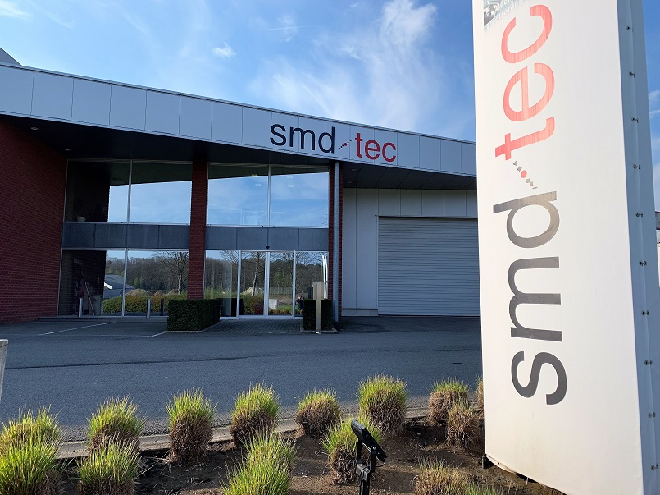
Panasonic Factory Solutions, ein Geschäftsbereich von Panasonic Industry Europe, und SMD-Tec, ein führender technischer Distributor für Hightech-Investitionsgüter zur Herstellung elektronischer Produkte in BeNeLux mit mehr als zehnjähriger Markterfahrung, geben ihre zukünftige Zusammenarbeit bekannt.
SMD-Tec wird das Panasonic Factory Solutions-Portfolio vertreiben, insbesondere Smart Factory-Softwarelösungen sowie High-End-Automatisierungsprodukte wie Pick & Place-Maschinen und Drucker für verschiedene Industriezweige. Mit umfangreicher Vertriebs- und Serviceerfahrung ist SMD-Tec ein geschätzter Partner, der die Smart Factory Lösungen von Panasonic Industry direkt an Kunden in den Niederlanden, Belgien und Luxemburg vertreiben wird.

"Da wir mit führenden Unternehmen aus der Elektronikindustrie weltweit zusammenarbeiten, haben wir umfangreiche Erfahrungen in Segmenten wie der SMT-Fertigung und der Prozessoptimierung. Das spiegelt sich auch in der Zuverlässigkeit unserer Maschinen wider. Wir verbinden bewusst die Vorteile der japanischen Kultur mit den Vorzügen der lokalen Netzwerke in Europa. Diese Mischung aus Erfahrung und Werten wollen wir auch mittelständischen Unternehmen zur Verfügung stellen, um ihnen zu helfen, effizienter und profitabler zu sein.
Bis heute liefern wir überwiegend hohe Stückzahlen an international aufgestellte Tier-One-Elektronikhersteller aus dem Automobilbereich. Besonders europaweit möchten wir uns nun auf das Marktsegment der mittelständischen Unternehmen konzentrieren.
Eine der Herausforderungen ist, dass Panasonic in Europa noch nicht als Lösungsanbieter in diesem Segment wahrgenommen wird. Die Systeme, die wir anbieten, werden manchmal als "over-engineered" eingestuft. Das stimmt aber nicht - mit unserem NPM-W2 bieten wir zum Beispiel eine flexible SMT-Lösung zu einem günstigen Preis. Dennoch sollte der Preis einer Maschine nicht das entscheidende Kriterium für eine Investition in die Elektronikfertigung sein. Vielmehr sollten Parameter wie Rüstzeiten und Stückkosten im Vordergrund stehen. Eine weitere Herausforderung ist es, unsere Reichweite beim Kunden zu erhöhen. Dazu bauen wir kontinuierlich unser Netzwerk an lokalen Partnern aus, die mit ihrer Expertise und ihren langjährigen Beziehungen in der SMT-Branche zu unserem Erfolg beitragen. SMD-Tec ist ein solcher geschätzter Partner, der die Lösungen von Panasonic Factory Solutions direkt an Kunden in den Niederlanden, Belgien und Luxemburg verteibt.", sagt Nils Heininger, Division Director von Panasonic Factory Solutions.

"Mit SMD-Tec haben wir einen guten Partner gefunden, dessen Produktportfolio zu unseren Produkten passt und der über eine gute Expertise in der Welt der Elektronikfertigung verfügt. SMD-Tec bringt viel Erfahrung und Know-how für eine erfolgreiche Zusammenarbeit mit", so Thorsten Jokel, Senior Account Manager, Panasonic Industry Europe GmbH.

Tom van Tongelen, CEO von SMD-Tec, freut sich auf die Zusammenarbeit: "Wir sehen in unserer Region eine Tendenz zu Hochgeschwindigkeits-Maschinen, nicht nur für die Hersteller von hohen Stückzahlen, sondern auch für die Produzenten mittlerer Stückzahlen, die eine schnelle Durchlaufzeit ihrer Produkte und eine kurze Markteinführungszeit benötigen. Die hohe Qualität und Zuverlässigkeit, in Kombination mit der Genauigkeit und Geschwindigkeit der Maschinen, ermöglichen den Wettbewerbsvorteil, den viele unserer Kunden in der Benelux-Region benötigen. Die Produktpalette von Panasonic entspricht dem Bedarf an modernster Maschineneffizienz und Automatisierung. "

Weitere Informationen zu Panasonic Factory Solutions finden Sie hier, und weitere Details zu SMD-Tec sind hier abrufbar.

###

Über Panasonic
Die Panasonic Corporation ist ein weltweit führendes Unternehmen in der Entwicklung verschiedener elektronischer Technologien und Lösungen für Kunden in den Bereichen Unterhaltungselektronik, Haushalt, Automobil und B2B. Das Unternehmen, das 2018 sein 100-jähriges Bestehen feierte, hat global expandiert und betreibt heute 522 Tochtergesellschaften und 69 assoziierte Unternehmen weltweit und verzeichnete im Geschäftsjahr zum 31. März 2021 einen konsolidierten Nettoumsatz von 54,02 Milliarden Euro. Das Unternehmen ist bestrebt, durch bereichsübergreifende Innovationen neue Werte zu schaffen, und nutzt seine Technologien, um ein besseres Leben und eine bessere Welt für seine Kunden zu schaffen. Für weitere Informationen über Panasonic:
http://www.panasonic.com/global.

Über Panasonic Industrie Europa
Die Panasonic Industry Europe GmbH ist Teil des Weltkonzerns Panasonic und bietet in Europa Produkte und Dienstleistungen im Bereich Automotive und Industrie an. Als Partner im industriellen Bereich erforscht, entwickelt, produziert und liefert Panasonic Technologien, die die Ideologie "A better life, a better world" unterstützen.
Das Portfolio des Unternehmens reicht von elektronischen Schlüsselkomponenten, Geräten und Modulen bis hin zu kompletten Produktionslösungen und Ausrüstungen für Fertigungslinien in einer Vielzahl von Branchen. Panasonic Industry Europe ist Teil des globalen Unternehmens Panasonic Industrial Solutions. Mehr über Panasonic Industry Europe: http://industry.panasonic.eu

Über SMD-Tec
SMD-Tec ist der flexibelste Distributor von Maschinen für die Elektronikfertigung in den Benelux-Ländern; gegründet im Jahr 2009, aber mit praktischer Erfahrung in der Elektronikfertigung seit 1994. Mit einem engagierten Team von Technikern bietet SMD-Tec Beratung und Unterstützung, um sicherzustellen, dass seine Kunden auf effizient laufende Maschinen für eine profitable Elektronikfertigung in den Benelux-Staaten zählen können. SMD-Tec ist stolzer Distributor von weltbekannten Marken in der Branche und bietet Dispensing & Jetting, Screenprinting, SPI, Pick & Place, Löten, Beschichten, Röntgen, Testen, Markieren und Handling. Mehr Infos auf: https://www.smd-tec.be/

